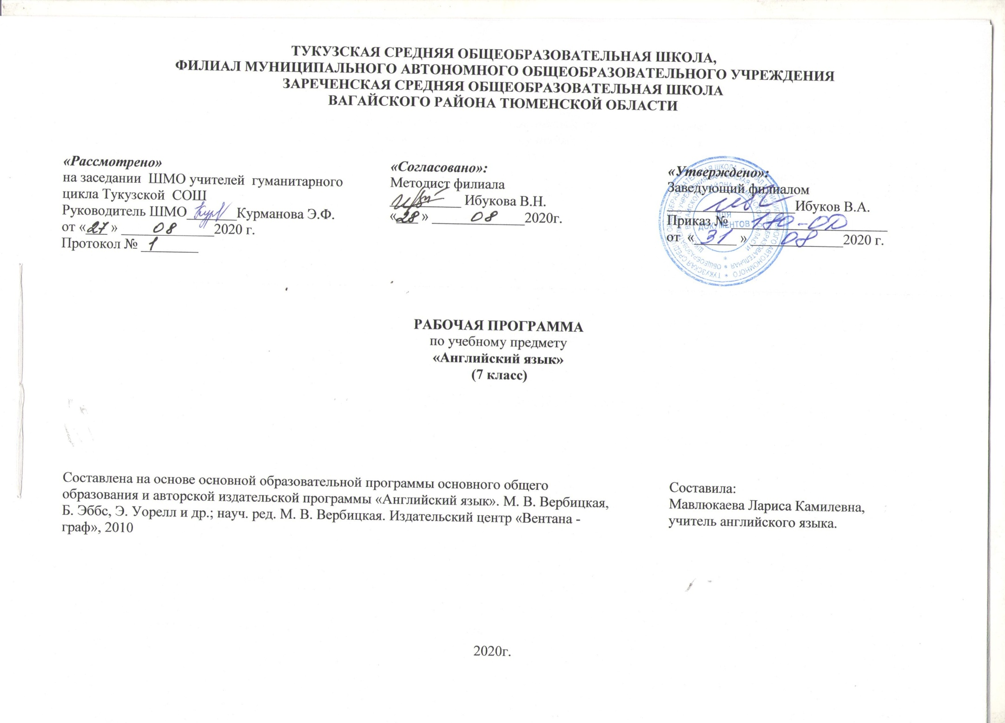I ПЛАНИРУЕМЫЕ РЕЗУЛЬТАТЫ ОБУЧЕНИЯ
Личностные результаты
Под личностными результатами освоения учебного предмета понимается система ценностных отношений обучающихся к себе, другим участникам образовательного процесса, самому образовательному процессу и его результатам.
Личностные результаты освоения основной образовательной программы начального общего образования отражают:
- формирование основ российской гражданской идентичности, чувства гордости за свою Родину, российский народ и историю России, осознание своей этнической и национальной принадлежности; формирование ценностей многонационального российского общества; становление гуманистических и демократических ценностных ориентаций;
- формирование целостного, социально ориентированного взгляда на мир в его органичном единстве разнообразии природы, народов, культур и религий;
- формирование уважительного отношения к иному мнению, истории и культуре других народов;
- овладение начальными навыками адаптации в динамично изменяющемся и развивающемся мире;
- принятие и освоение социальной роли обучающегося, развитие мотивов учебной деятельности и формирование личностного смысла учения;
- развитие самостоятельности и личной ответственности за свои поступки, в том числе в информационной деятельности, на основе представлений о нравственных нормах, социальной справедливости и свободе;
- формирование эстетических потребностей, ценностей и чувств;
- развитие этических чувств, доброжелательности и эмоционально-нравственной отзывчивости, понимания и сопереживания чувствам других людей;
- развитие навыков сотрудничества со взрослыми и сверстниками в разных социальных ситуациях, умения не создавать конфликтов и находить выходы из спорных ситуаций;
- формирование установки на безопасный, здоровый образ жизни, наличие мотивации к творческому труду, работе на результат, бережному отношению к материальным и духовным ценностям.
Личностными результатами изучения иностранного языка в начальной школе являются:
1) формирование гражданской идентичности личности, преимущественно в ее общекультурном компоненте;
2) формирование доброжелательности, уважения и толерантности к другим странам и народам;
3) формирование готовности и способности к саморазвитию;
4) формирование общего представления о мире как о многоязычном и поликультурном сообществе;
5) осознание языка, в том числе иностранного, как основного средства общения между людьми;
6)знакомство с миром зарубежных сверстников с использованием средств изучаемого иностранного языка (через детский фольклор, некоторые образцы детской художественной литературы, традиции).
Метапредметные результаты
Регулятивные УУД:
-Самостоятельно формулировать цели урока после предварительного обсуждения.
- Составлять план решения проблемы.
- Работая по плану, сверять свои действия с целью и исправлять ошибки с помощью учителя.
Познавательные УУД:
- Ориентироваться в своей системе знаний:
- Перерабатывать полученную информацию: делать выводы на основе обобщения знаний.
Преобразовывать информацию из одной формы в другую.
Коммуникативные УУД:
- Донести свою позицию до других.
- Слушать других, пытаться принимать другую точку зрения, быть готовым изменить свою точку зрения.
Предметные результаты
Предметные результаты освоения учебного предмета «Иностранный язык» формируется на основе:
- приобретение начальных навыков общения в устной и письменной форме с носителями иностранного языка на основе своих речевых возможностей и потребностей; освоение правил речевого и неречевого поведения;
- освоение начальных лингвистических представлений, необходимых для овладения на элементарном уровне устной и письменной речи на английском языке;
- сформированность дружелюбного отношения и толерантности к носителям другого языка на основе знакомства с жизнью своих сверстников в других странах.
В соответствии с Примерной программой по иностранному языку, разработанной в рамках нового стандарта, предметные результаты дифференцируются по 5 сферам:
- В коммуникативной сфере (т.е во владении английским языком как средством общения)
- В познавательной сфере:
-умение сравнивать языковые явления родного и английского языков на уровне отдельных звуков, букв,слов, словосочетаний, простых предложений;
-умение опознавать грамматические явления;
-умение систематизировать слова;
-умения пользоваться языковой догадкой;
-совершенствование приемов работы с текстом с опорой на умения, приобретенные на уроках родного языка;
-умение действовать по образцу при выполнении упражнений и составлении собственных высказываний в пределах тематики;
-умение пользоваться справочным материалом;
-умение пользоваться двуязычным словарем учебника;
-умение осуществлять самонаблюдение и самооценку в доступных пределах.
3) В ценностно-ориентационной сфере: -представление об английском языке как средстве выражения мыслей, чувств, эмоций;
-приобщение к культурным ценностям другого народа.
4) В эстетической сфере: -владение элементарными средствами выражения чувств и эмоций на иностранном языке;
5) В трудовой сфере: -умение следовать намеченному плану в своем учебном труде; -умение вести словарь.
В результате освоения основной образовательной программы начального общего образования учащиеся достигают личностных, метапредметных и предметных результатов.
II СОДЕРЖАНИЕ УЧЕБНОГО ПРЕДМЕТА
1 четверть Сравниваем школы в разных странах. Степени сравнения прилагательных. Школьная форма: за и против. Подготовка к школе. Система образования в России. Система образования в Великобритании. Что было раньше? Старые письма. Развлечения прошлого и настоящего. Факты из жизни известных людей. Тогда и сейчас. Что ты знаешь о диких животных? Специальный вопрос в настоящем и прошедшем времени. Притяжательный падеж имен существительных. Редкие, вымирающие и исчезнувшие животные. Московский зоопарк. Школьные мероприятия. Школьные кружки. Великий Новгород. Выражаем обязанность. Моя страна. Диалоги о культуре. Повторение.
2 четверть Виды транспорта. Лучший способ добраться до школы. Сложные предложения с условными придаточными. История транспорта Лондона. Ездить на велосипеде или нет? Истории ужасов. Прошедшее длительное время. Кентервильское привидение. Иллюстрации к истории ужасов. Формальное и неформальное письмо. Выражение намерений. Приглашение. Праздники в США, Канаде и Великобритании. Факты об Австралии. Австралийские аборигены. Простое будущее время. Предсказываем будущее. Николас Миклухо-Маклай. Диалоги о культуре. Повторение.
3 четверть Проблемы общества. Сложноподчиненное предложение с придаточным времени. Проблемы общества в прошлом и настоящем. Что ты знаешь о волонтерстве? Подростки – волонтеры. Волонтеры на зимних олимпийских играх. Устраиваемся на работу. Настоящее длительное время. Планируем ближайшее будущее. Кем ты хочешь стать? Работа для подростков. Слишком молод для работы? Неполная занятость для подростков. Карманные деньги. Обязанности по дому. Модальные глаголы, выражающие обязанность. Вежливая просьба. Сложные предложения с придаточным реального условия. Как заработать карманные деньги? Настоящее совершенное время. Вопросительная и отрицательная формы настоящего совершенного времени. Настоящее совершенное и простое прошедшее время. Я бы тебе посоветовал(а)… Даем советы. США. География США. Диалоги о культуре. Повторение.
4 четверть Письмо из США. Настоящее длительное совершенное время. Что ты знаешь об акулах и крокодилах. Обобщение. Нью-Йорк. Страны и языки. Британский и Американский английский. Мистические места в мире. Причастие I, II. Система управления в США и Великобритании. Описание характера. Прямая и косвенная речь. «Каменщик» китайская сказка. Великие исторические личности. Хороший ли ты друг? Письмо однокласснику. Моя семья. Пишем резюме. Чему мы научились за год? Повторение. Диалоги о культуре.
III ТЕМАТИЧЕСКОЕ ПЛАНИРОВАНИЕ 7 КЛАСС

№ | Содержание.  Лексическая тема / грамматическая тема | Кол-во часов
1 | Сравниваем школы в разных странах. Степени сравнения прилагательных. Школьная форма: за и против. Подготовка к школе. Система образования в России. Система образования в Великобритании. Что было раньше? Старые письма. Развлечения прошлого и настоящего. Факты из жизни известных людей. Тогда и сейчас. Что ты знаешь о диких животных? Специальный вопрос в настоящем и прошедшем времени. Притяжательный падеж имен существительных. Редкие, вымирающие и исчезнувшие животные. Московский зоопарк. Школьные мероприятия. Школьные кружки. Великий Новгород. Выражаем обязанность. Моя страна. Диалоги о культуре. Повторение. | 27
2 | Виды транспорта. Лучший способ добраться до школы. Сложные предложения с условными придаточными. История транспорта Лондона. Ездить на велосипеде или нет? Истории ужасов. Прошедшее длительное время. Кентервильское привидение. Иллюстрации к истории ужасов. Формальное и неформальное письмо. Выражение намерений. Приглашение. Праздники в США, Канаде и Великобритании. Факты об Австралии. Австралийские аборигены. Простое будущее время. Предсказываем будущее. Николай Миклухо-Маклай. Диалоги о культуре. Повторение. | 21
3 | Проблемы общества. Сложноподчиненное предложение с придаточным времени. Проблемы общества в прошлом и настоящем. Что ты знаешь о волонтерстве? Подростки – волонтеры. Волонтеры на зимних олимпийских играх. Устраиваемся на работу. Настоящее длительное время. Планируем ближайшее будущее. Кем ты хочешь стать? Работа для подростков. Слишком молод для работы? Неполная занятость для подростков. Карманные деньги. Обязанности по дому. Модальные глаголы, выражающие обязанность. Вежливая просьба. Сложные предложения с придаточным реального условия. Как заработать карманные деньги? Настоящее совершенное время. Вопросительная и отрицательная формы настоящего совершенного времени. Настоящее совершенное и простое прошедшее время. Я бы тебе посоветовал(а)… Даем советы. США. География США. Диалоги о культуре. Повторение. | 31
4 | Письмо из США. Настоящее длительное совершенное время. Что ты знаешь об акулах и крокодилах. Обобщение. Нью-Йорк. Страны и языки. Британский и Американский английский. Мистические места в мире. Причастие I, II. Система управления в США и Великобритании. Описание характера. Прямая и косвенная речь. «Каменщик» китайская сказка. Великие исторические личности. Хороший ли ты друг? Письмо однокласснику. Моя семья. Пишем резюме. Чему мы научились за год? Повторение. Диалоги о культуре. | 23
 | ИТОГО: | 102

Календарно – тематическое планирование 7 класс
№ п/п | Тема урока | Количество часов | Дата
 |  |  | план | факт
2 | Степени сравнения прилагательных | 1 ч | 2.09
3 | Школьная форма: за и против | 1 ч | 4.09
4 | Подготовка к школе | 1 ч | 8.09
5 | Система образования в России | 1 ч | 9.09
6 | Система образования в Великобритании | 1 ч | 11.09
7 | Что было раньше? | 1 ч | 15.09
8 | Старые письма | 1 ч | 16.09
9 | Развлечения прошлого и настоящего | 1 ч | 18.09
10 | Факты из жизни известных людей | 1 ч | 22.09
11 | Тогда и сейчас | 1 ч | 23.09
12 | Что ты знаешь о диких животных? | 1 ч | 25.09
13 | Специальный вопрос в настоящем и прошедшем времени | 1 ч | 29.09
14 | Притяжательный падеж имен существительных | 1 ч | 30.09
15 | Редкие, вымирающие и исчезнувшие животные | 1 ч | 2.10
16 | Московский зоопарк | 1 ч | 6.10
17 | Школьные мероприятия | 1 ч | 7.10
18 | Школьные кружки | 1 ч | 9.10
19 | Великий Новгород | 1 ч | 13.10
20 | Выражаем обязанность | 1 ч | 14.10
21 | Моя страна | 1 ч | 16.10
22 | Диалоги о культуре | 1 ч | 20.10
23 | Повторение | 1 ч | 21.10
24 | Контрольная работа №1 «Специальный вопрос в настоящем и прошедшем времени. Притяжательный падеж имен существительных» | 1 ч | 23.10
25 | Работа над ошибками | 1 ч | 3.11
26 | Виды транспорта | 1 ч | 6.11
27 | Лучший способ добраться до школы | 1 ч | 10.11
28 | Сложные предложения с условными придаточными | 1 ч | 11.11
29 | История транспорта Лондона | 1 ч | 13.11
30 | Ездить на велосипеде или нет? | 1 ч | 17.11
31 | Истории ужасов | 1 ч | 18.11
32 | Прошедшее длительное время | 1 ч | 20.11
33 | Кентервильское привидение | 1 ч | 24.11
34 | Иллюстрации к истории ужасов | 1 ч | 25.11
35 | Формальное и неформальное письмо | 1 ч | 27.11
36 | Выражение намерений | 1 ч | 1.12
37 | Приглашение | 1 ч | 2.12
38 | Праздники в США, Канаде и Великобритании | 1 ч | 4.12
39 | Факты об Австралии | 1 ч | 8.12
40 | Австралийские аборигены | 1 ч | 9.12
41 | Простое будущее время | 1 ч | 11.12
42 | Предсказываем будущее | 1 ч | 15.12
43 | Николас Миклухо-Маклай | 1 ч | 16.12
44 | Диалоги о культуре | 1 ч | 18.12
45 | Повторение | 1 ч | 22.12
46 | Контрольная работа №2 «Сложные предложения с условным придаточным. Будущее время.» | 1 ч | 23.12
47 | Работа над ошибками | 1 ч | 25.12
48 | Проблемы общества | 1 ч | 12.01
49 | Сложноподчиненное предложение с придаточным времени | 1 ч | 13.01
50 | Проблемы общества в прошлом и настоящем | 1 ч | 15.01
51 | Что ты знаешь о волонтерстве? | 1 ч | 19.01
52 | Подростки - волонтеры | 1 ч | 20.01
53 | Волонтеры на зимних олимпийских играх | 1 ч | 22.01
54 | Устраиваемся на работу | 1 ч | 26.01
55 | Настоящее длительное время | 1 ч | 27.01
56 | Планируем ближайшее будущее | 1 ч | 29.01
57 | Кем ты хочешь стать? | 1 ч | 2.02
58 | Работа для подростков | 1 ч | 3.02
59 | Слишком молод для работы? | 1 ч | 5.02
60 | Неполная занятость для подростков | 1 ч | 9.02
61 | Карманные деньги | 1 ч | 10.02
62 | Обязанности по дому | 1 ч | 12.02
63 | Модальные глаголы, выражающие обязанность | 1 ч | 16.02
64 | Вежливая просьба | 1 ч | 17.02
65 | Сложные предложения с придаточным реального условия | 1 ч | 19.02
66 | Как заработать карманные деньги? | 1 ч | 24.02
67 | Настоящее совершенное время | 1 ч | 26.02
68 | Вопросительная и отрицательная формы настоящего совершенного времени | 1 ч | 2.03
69 | Настоящее совершенное и простое прошедшее время | 1 ч | 3.03
70 | Я бы тебе посоветовал(а)… | 1 ч | 5.03
71 | Даем советы | 1 ч | 9.03
72 | США | 1 ч | 10.03
73 | География США | 1 ч | 12.03
74 | Диалоги о культуре | 1 ч | 16.03
75 | Повторение | 1 ч | 17.03
76 | Контрольная работа №3 «Настоящее длительное время. Модальные глаголы. Условные предложения с придаточным времени» | 1 ч | 19.03
77 | Работа над ошибками | 1 ч | 30.03
78 | Письмо из США | 1 ч | 31.03
79 | Настоящее длительное совершенное время | 1 ч | 2.04
80 | Что ты знаешь об акулах и крокодилах | 1 ч | 6.04
81 | Обобщение | 1 ч | 7.04
82 | Нью-Йорк | 1 ч | 9.04
83 | Страны и языки | 1 ч | 13.04
84 | Британский и Американский английский | 1 ч | 14.04
85 | Мистические места в мире | 1 ч | 16.04
86 | Причастие I, II | 1 ч | 20.04
87 | Описание характера | 1 ч | 21.04
88 | Прямая и косвенная речь | 1 ч | 23.04
89 | «Каменщик» китайская сказка | 1 ч | 27.04
90 | Великие исторические личности | 1 ч | 28.04
91 | Хороший ли ты друг? | 1 ч | 30.04
92 | Письмо однокласснику | 1 ч | 4.05
93 | Моя семья | 1 ч | 5.05
94 | Пишем резюме | 1 ч | 7.05
95 | Чему мы научились за год? | 1 ч | 11.05
96 | Повторение | 1 ч | 12.05
97 | Повторение | 1 ч | 14.05
98 | Диалоги о культуре | 1 ч | 18.05
99 | Диалоги о культуре | 1 ч | 19.05
100 | Контрольная работа №4 «Настоящее длительное время. Причастие I, II» | 1 ч | 21.05
101 | Работа над ошибками | 1 ч | 25.05
102 | Резервный урок | 1 ч | 26.05

